TEHNIŠKI DAN
IZDELKI IN IGRE ZA PRAZNIČNE DNI

Velikonočno praznovanje
Že v daljni preteklosti je bil to čas slavja, praznovanja ter velikonočnih iger, kot so denimo valjanje in trkljanje pirhov ter krašenje jajčk.
Danes so v ospredje prišli čokoladni pirhi, zajčki, piščančki ter druge figure, ki jih povezujemo s tem praznikom, vendarle pa je to obdobje v večini sveta še vedno čas druženja in ustvarjanja z otroki.

OGLEJ SI INFODROM: PRAZNOVANJE VELIKE NOČI PO SVETU
https://otroski.rtvslo.si/infodrom/prispevek/3837

Danes boš imel-a naslednje naloge:
- Med štirimi predstavljenimi izdelki izberi enega in ga izdelaj (KOŠARICA, NAMIZNI OKRAS, VAZA ali OKRAS ZA VRATA). Čim bolj se potrudi.
- Med predstavljenimi igrami lahko izberete katero in se jo poskusite igrati kot nekoč.
- Upam, da bodo tvoji izdelki in igre popestrili družinsko praznovanje. Do torka 14.4.2020 pošlji sliko svojega izdelka. Če želiš, lahko napišeš tudi, če ste preizkusili kakšno igro in kako ste se zabavali.

Idej je veliko. Toda…
…ne pozabi. Važno, da vam bo v družini lepo, sproščeno. Ne glede na to, ali praznujete veliko noč ali ne, ostanite povezani med seboj.
- KOŠARICA ZA ČOKOLADNA JAJČKA
POVEZAVA:
http://professorajuce.blogspot.com/2016/04/lembrancinha-para-o-dia-das-maes-muitas.html

POTREBUJEŠ:
- Zelen papir (lahko malo trši)
- Barvni papir za košarico in cvet (lahko malo trši)
- Lepilo
- Škarje
- Flomaster

POSTOPEK:
- Na barvni papir nariši podobno obliko (premera 20 cm) in jo izreži. Z barvnim flomastrom/voščenko lepo obrobi robove. Kot vidiš na sliki dvigni in zlepi zaobljene dele, da dobiš obliko nizke košarice.

- Na zelen papir nariši podobno obliko (premer 20 cm) in jo izreži. Z zelenim flomastrom/ voščenko lepo obrobi robove. Nanj prilepiš košarico.

- Izreži zelen trak širine 2 cm in dolžine 30 cm, ki ga prilepi na košarico.

- Iz barvnega papirja izreži obliko cveta, ga izreži, robove obrobi s flomastrom in prilepi na zelen ročaj.
V košarico lahko daš majhna čokoladna jajčka.
- NAMIZNI OKRAS- JAJČKA IZ SLANEGA TESTA

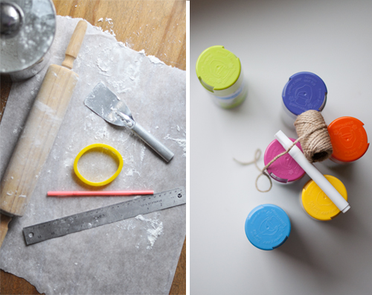
POTREBUJEŠ:
- SKLEDA
- SOL, MOKA, VODA
- VALJ in podlaga za valjanje
- MODELČEK V OBLIKI JAJCA (NAREDI SI GA IZ TULCA)
- SLAMICA (za luknjico)
- PEKI PAPIR
- BARVNI SPREJ ALI TEMPERA BARVE
- ČOPIČ
- VRVICA
POSTOPEK:
1 lonček moke
1/2 lončka soli
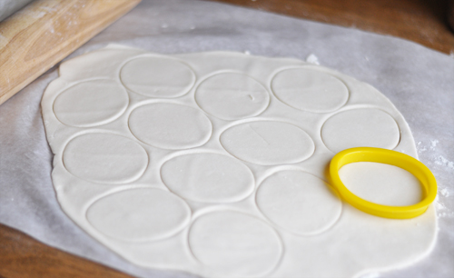
1/2 lončka vode

Vse sestavine zamesi v mehko, čim bolj gladko testo.
Testo z valjem razvaljaj na debelino 3-5 mm.

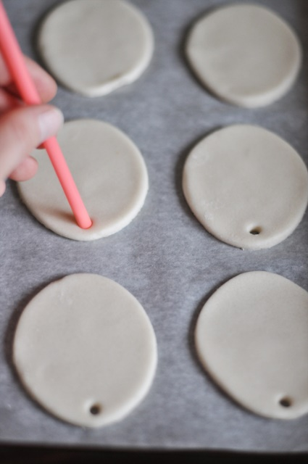

V vsako jajce s slamico naredi luknjico.
Položi jih na pekač obložen s peki papirjem.

ČE JIH ŽELIŠ PEČI, DA SO PREJ TRDI: Specite v pečici, ki ste jo segreli na 180 °C, izdelke pecite približno 15-20 minut.
IZDELKI PA SE LAHKO POSUŠIJO TUDI NA POLICI, VENDAR TO TRAJA VEČ ČASA.

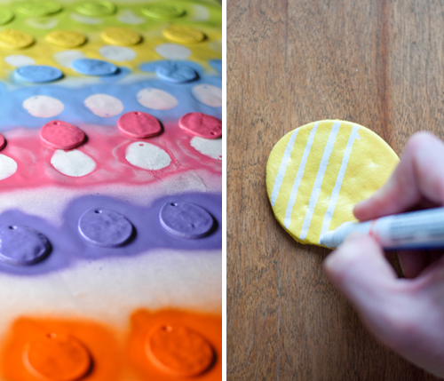
Ko so ohlajeni in res suhi, jih zanimivo poslikaš s temperami barvami/ barvnim sprejem oz.barvami, ki jih imaš doma.

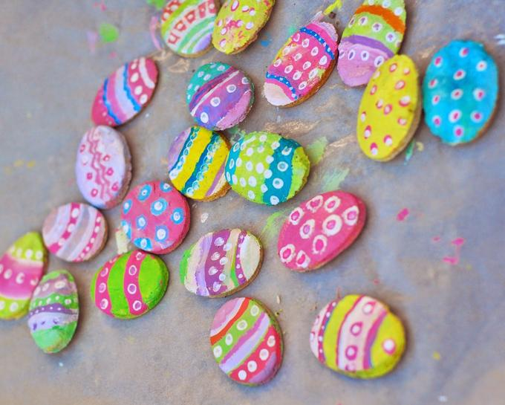
Skozi luknjico napelji vrvico. Poišči suho vejo, ki jo postavi v lepo posodo. Lahko jo obložiš s kamenjem, da bo veja lepše stala. Na vejo obesiš svoja obarvana jajčka.

- NAMIZNI OKRAS- vaza zajček

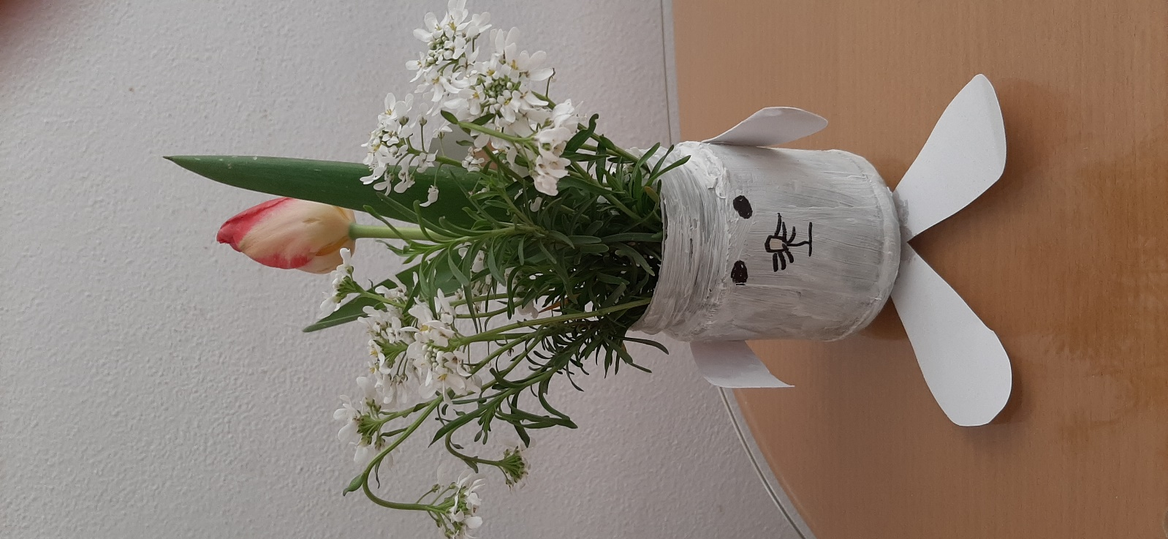
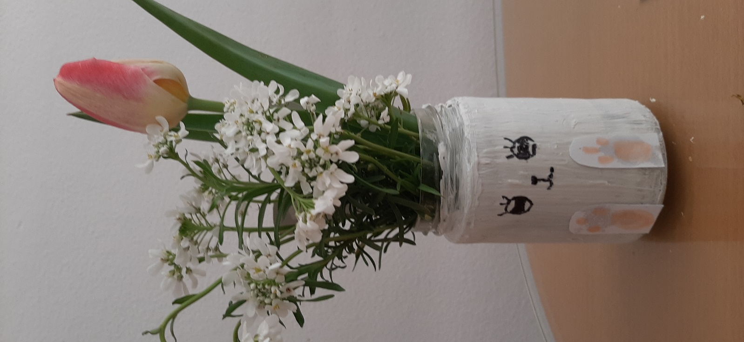
POTREBUJEŠ:
- Manjši steklen kozarec za vlaganje (200 ml)
- Bel in roza papir za zajčka (lahko malo trši)
- Čopič
- Bela tempera
- Lepilo (vroče lepilo ali navadno)
- Škarje
- Flomaster (črn)
POSTOPEK:
Kozarec za vlaganje (200ml) pobarvaj z belo tempera barvo (če nimaš bele, pa s kakšno drugo). Pusti ga, da se posuši.

Ko je barva posušena, s črnim (alkoholnim) flomastrom nariši oči in smrček.

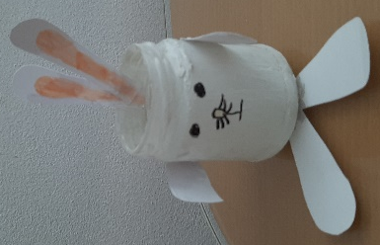
Iz belega tršega papirja izreži ušesa (2) in tačke (4) ter jih z lepilom prilepi na kozarec.

V kozarec daš sveže cvetje. Vaza lahko krasi vašo praznično mizo ali kakšno poličko.

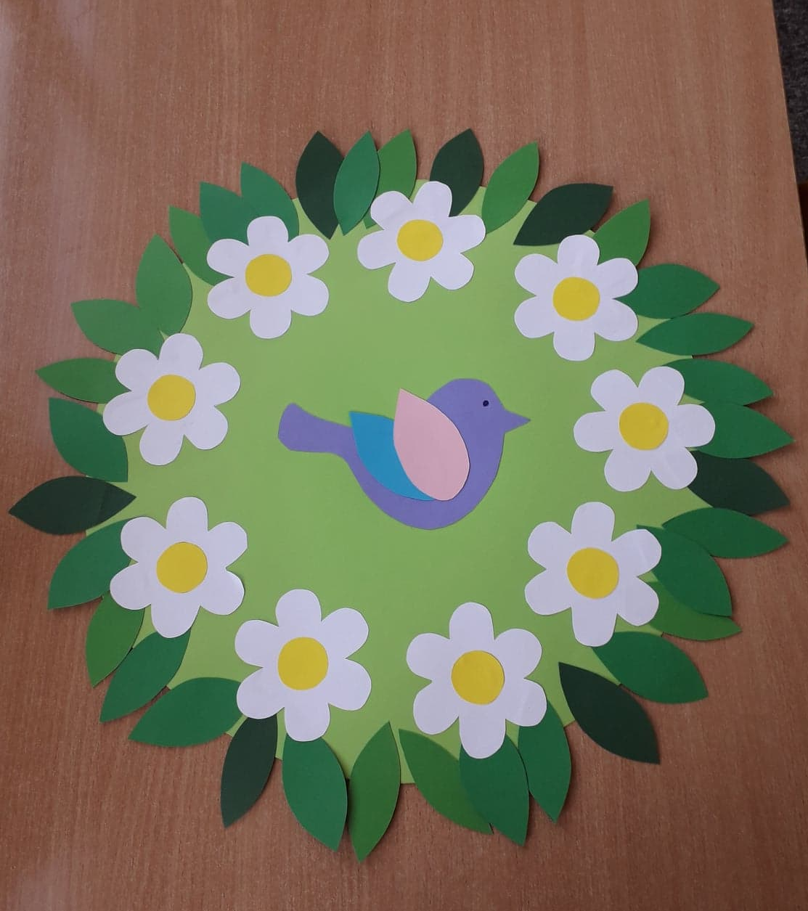
- OKRAS za vrata- pomlad

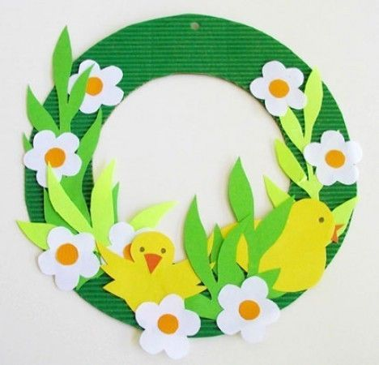

POTREBUJEŠ:
- Zelen papir (malo trši)
- Barvni papir (lahko malo trši)
- Lepilo
- Škarje
- Flomaster
- Večji in manjši krožnik za obris
- Svinčnik

POSTOPEK:
- Na zelen trši papir obriši večji krožnik (če potrebuješ obroč, obriši še manjšega). Izreži zelen krog oz. zelen obroč.
- Iz barvnega papirja izreži motive zelenega listja, barvnih cvetov, ptice, piščančka, zajčka… in jih urejeno ter premišljeno prilepi na zelen krog ali zelen obroč.
- Na zgornji strani naredi luknjico in skoznjo potegni vrvico.
- Okras je pripravljen, da ga obesiš na vhodna vrata in v vaš dom povabiš pomlad.

Stari velikonočni običaji
Pa še nekaj sodobnejših iger

Včasih so potekale različne igre s pirhi
Valicanje (trkljanje pirhov ob pirh)
Pri trkljanju ali štrucanju tekmovalca trkata pirh ob pirh – špico ob špico ali peto ob peto. Komur se pirh razbije, ga izgubi. Zmagovalec je tisti, ki ubije več nasprotnikovih pirhov.
Sekanje in zbijanje pirhov
Priljubljeno je tudi ciljanje pirhov, pri katerem tekmovalci v pirhe mečejo kovance. Odvisno od pravil igre, morajo tekmovalci s kovancem prebiti pirh (kovanec mora pristati v pirhu), v nekaterih različicah igre pa se mora kovanec skriti pod lupino ali na drugi strani pokukati iz lupine.
Valjanje velikonočnih pirhov
Na čok ali klado nasloni desko, po deski spusti prvi pirh. Nato po strmini vsak igralec spušča svoje pirhe. Če spuščeni pirh zadene nastavljeni pirh (prvi pirh), vzame lastnik oba pirha. In je zmagovalec

Skriti pirhi
Tale je med najsodobnejšimi običaji. Starši naj na vrtu skrijejo pirhe, ti pa jih poizkusi poiskati. Pri vsakem najdenem pirhu te lahko čaka zanimiva naloga npr. Naredi 20 zajčjih poskokov, 20 sek hodi kot piščanec, naredi preval naprej, rebus, pobarvanka, uganka …
Zajček Požreško
Veliko katronasto škatlo spremeni v zajčka požreškota.
Igraj različne igre:
- požreško nogomet;
- požreško hokej (izdelaj si hokejske palice - drevesne veje)
- požreško rokomet.

Zajec velikan
Na velik karton nariši zajca velikana, izrežeš mu še usta in trebuh. Potrebuješ še korenje, ki ga prav tako izdelaš iz kartona, ne pozabi - korenje je oranžne barve!
Igraj različne igre:
- slepa miš hrani zajca (z zavezanimi očmi poskusi zajca nahraniti);
- metanje korenja ciljanje ust (5 točk) ali trebuha (2 točki)

Lahko pa ste iznajdljivi in si izmislite svojo igro.

